浙江吉润春晓汽车部件有限公司8.6MW
分布式光伏发电项目

监 理 周 报
（3月第1周 共累计10周）

编 制 时 间：2017年3月5号
监理单位编制人：萧聘良
监理单位审核人：戚平

常州正衡电力工程监理有限公司
浙江吉润春晓汽车部件有限公司8.6MW分布式光伏发电项目监理部

项目名称：浙江吉润春晓汽车部件有限公司8.6MW分布式光伏发电项目
建设单位：宁波吉泰光伏发电有限公司
监理单位：常州正衡电力工程监理有限公司
施工单位：江苏华能建设工程集团有限公司
一、工程概况：本工程在浙江吉润春晓汽车部件公司，共利用三个屋顶。均为彩钢瓦结构，组件沿屋面坡度平铺安装；所用光伏组件为正泰自己生产的260WP多晶硅光伏组件，共安装组件34040块，总装机容量为8.8504MWp（与我司签到的合同容量为8.6MW）。本工程共设3个10KV并网点，1#并网点安装多晶硅组件14560块，每20块组件串联成一串，共728串；2#并网点安装多晶硅组件11520块，每20块组件串联成一串，共576串；3#并网点安装组件7960块，没20块组件串联成一串，共398串。本工程配套增加高配站集装箱3座，1MW逆变器集装箱8座，0.5MW逆变器集装箱1座，二次设备集装箱1座。厂区原配网10KVⅠ段进线总柜、Ⅱ段进线总柜、Ⅲ段进线总柜的微机线路保护测控装置MGP621为带方向的线路保护装置，本次只需将相应间隔的方向保护功能投入即可。
二、施工概述：至2017年02月28日止，二次设备集装箱、高配站集装箱2GJX、逆变升压集装箱2NJX01、2NJX02吊装完成，逆变升压集装箱2NJX03基础完成；焊装车间屋面夹具、水平导轨安装完成；焊装车间屋面组件吊装完成100%，安装完成；焊装车间屋面桥架安装完成，汇线敷设完成；焊装车间区域电力管道埋管完成；焊装车间区域10KV电缆井完成；焊装车间屋面接地带焊接完成100%；汇线穿管完成；焊装车间屋面汇线公母接头完成，直流电缆放置完成，直流电缆汇流箱接线、逆变器接线完成；总装车间施工平台搭设完成，屋面围栏搭设完成；高配站集装箱1GJX/3GJX基础墙体砌筑完成。交检车间屋面施工平台搭设完成，屋面围栏搭设完成，屋面夹具安装完成50%、檩条安装已安装完成50%。总装车间交检车间逆变基础开挖已完成50%，停电并柜已完成。变压器绝缘耐压测试、高压开关及相关保护检测、并柜接入系统调试已经完成。总装车间交检车间逆变2、3、4号基础水泥浇筑已完成，总装车间夹具已安装完成25%、檩条安装已安装完成15%。
三、工程项目进度情况一览表：
1、土建工程（土方工程、支架基础、场地及地下设施、建（构）筑物、设备基础、电缆沟等）
序号 | 单位工程 | 分部分项工程 | 上周计划完成内容 | 本周实际完成内容 | 累计完成
1 |  | 焊装车间区域箱逆变基础 | 3号基础完成 | 完成 | 100%
2 |  | 焊装车间区域电力管道埋设 |  |  | 100%
3 |  | 焊装车间区域电缆井 |  |  | 100%
4 |  | 总装、交检车间区域施工彩钢瓦围挡 |  |  | 100%
5 |  | 高配站集装箱基础 | 1#、3#基础砌筑完成 | 50% | 100%
6 |  | 总装车间施工平台 |  |  | 100%
7 |  | 总装车间屋面围栏 | 100% | 40% | 100%
8 |  | 交检车间施工平台 | 100% | 100% | 100%
9 |  | 交检车间屋面围栏 | 100% | 30% | 100%
10 |  | 总装车间交检车间逆变基础开挖 | 50% | 50% | 50%
11 |  | 总装车间交检车间逆变基础 | 2、3、4号基础水泥浇筑已完成 | 完成 | 50%
2、安装工程（支架、光伏组件、汇流箱、逆变器、电气二次系统、防雷与接地、架空线路及电缆、其他电气安装等）
序号 | 单位工程 | 分部分项工程 | 上周计划完成内容 | 本周实际完成内容 | 累计完成
1 |  | 焊装车间屋面夹具安装 |  |  | 100%
2 |  | 焊装车间屋面导轨安装 |  |  | 100%
3 |  | 焊装车间屋面光伏组件安装 |  |  | 100%
4 |  | 焊装车间屋面桥架安装 |  |  | 100%
5 |  | 焊装车间屋面汇线布设 |  |  | 100%
6 |  | 焊装车间屋面汇流箱安装 |  |  | 100%
7 |  | 焊装车间屋面汇流箱接线 |  |  | 100%
8 |  | 焊装车间屋面汇线公母接头 |  |  | 100%
9 |  | 焊装车间区域直流电缆放置 |  |  | 100%
10 |  | 焊装车间屋面汇线穿管 |  |  | 100%
11 |  | 焊装车间屋面垂直桥架 |  |  | 100%
12 |  | 焊装车间屋面扁铁焊接 | 100% | 100% | 100%
13 |  | 焊装车间直流电缆放置、接线 |  |  | 100%
14 |  | 焊装车间通讯线缆放置、接线 |  |  | 100%
15 |  | 逆变升压集装箱2NJX01/2NJX02接线 | 100% | 100% | 100%
16 |  | 二次设备集装箱、高配站集装箱2GJX接线 | 100% | 100% | 100%
17 |  | 焊装车间屋面接地线 | 100% | 100% | 100%
18 |  | 焊装车间屋面桥架盖板 | 100% | 100% | 100%
19 |  | 高压电缆头制作 |  |  | 100%
20 |  | 变压器绝缘耐压测试 |  |  | 100%
21 |  | 高压开关及相关保护检测 |  |  | 100%
22 |  | 并柜接入系统调试 |  |  | 100%
23 |  | 交检车间屋面夹具安装 |  |  | 100%
24 |  | 交检车间屋面导轨安装 |  |  | 50%
25 |  | 总装车间屋面夹具安装 | 25% | 25% | 25%
26 |  | 总装车间屋面导轨安装 |  |  | 15%
- 进度情况分析：因吉利厂方场地限定，逆变基础位置已改动，吉利厂区内，不允许机械施工，改为人工开挖，所以计划缓慢！
- 四、进场材料、构配件、设备一览表
序号 | （进场材料、构配件、设备）名称 | 进场时间  （年月日） | 进场数量  （单位） | 拟用部位
1
2
3
4
五、现场人员配置情况：
1、监理单位：常州正衡电力工程监理有限公司
管理人员：3人
2、施工单位：江苏华能建设工程集团有限公司
（1）管理人员：2人
（2）生产工人：40人
土建专业:15人
安装专业:25人
六、施工质量检查情况
序号 | 检查验收内容 | 具体内容 | 对应形成文件名称
1 | 材料、构配件、设备进场验收 | 1、
 |  | 2
 |  | 3
 |  | 4
 |  | 5
2 | 监理旁站项目 | 1 总装车间逆变基础水泥浇筑旁站
 |  | 2
 |  | 3
 |  | 4
 |  | 5
3 | 施工质量检查记录 | 1
 |  | 2
 |  | 3
 |  | 4
 |  | 5
4 | 隐蔽工程质量验收 | 1
 |  | 2
 |  | 3
 |  | 4
 |  | 5
5 | 分部分项工程验收 | 1
 |  | 2
 |  | 3
 |  | 4
 |  | 5
6 | 其他 | 1
 |  | 2
 |  | 3
 |  | 4
七、施工质量问题
（一）本周检查的质量问题（出现部位、原因等）及整改要求（完成时间、达到的合格标准）
1、土建工程质量问题：无
2、安装工程质量问题：无
3、其他质量问题：无
八、安全文明施工：部分施工人员未佩戴安全帽（已口头警告）
九、沟通协调
十、其他事宜（变更、签证等事宜）
1、设计变更：无
2、工程签证：无
3、其他：无
十一、天气统计表。
日 期  天 气 | 周一 | 周二 | 周三 | 周四 | 周五 | 周六 | 周日
晴 | △ | △ |  | △ | △
雨 |  |  |  |  |  |  | △
阴 |  |  | △ |  |  | △
雾
温湿度 | 3-15℃ | 6-15℃ | 3-14℃ | 2-6℃ | 1-8℃ | 3-11℃ | 4-15℃

十二、监理工作统计表：
序号 | 工作项名称 | 单位 | 本周 | 累计 | 备注
1 | 监理会议 | 次 | 1 | 2
2 | 审批施工组织设计（方案） |  |  | 1
3 | 审核施工图纸
4 | 发出监理通知 | 份 |  | 10
5 | 审批分包单位 |  |  |  | 无
6 | 原材料审批
7 | 构配件审批
8 | 设备审批
9 | 分项（检验批）工程质量验收 | 个 | 11 | 122
10 | 分部（子分部）工程质量验收
11 | 不合格项验收
12 | 监理抽查复试
13 | 监理见证取样
14 | 清退不合格建筑材料、构配件、设备 |  |  |  | 暂无

项目监理周报影像文件
一、形象进度影像
文字描述 | 总装车间夹具安装 | 总装车间檩条安装
图片 | 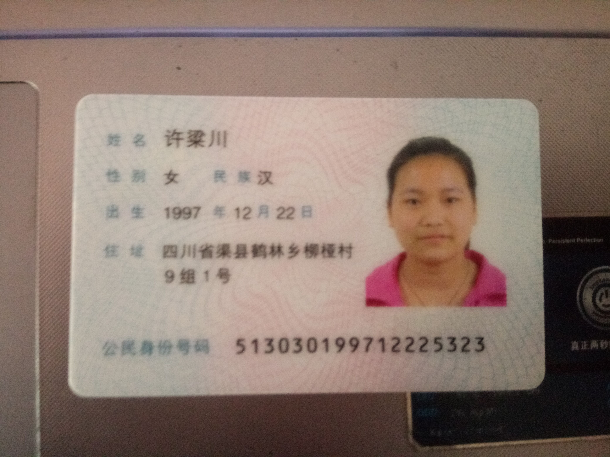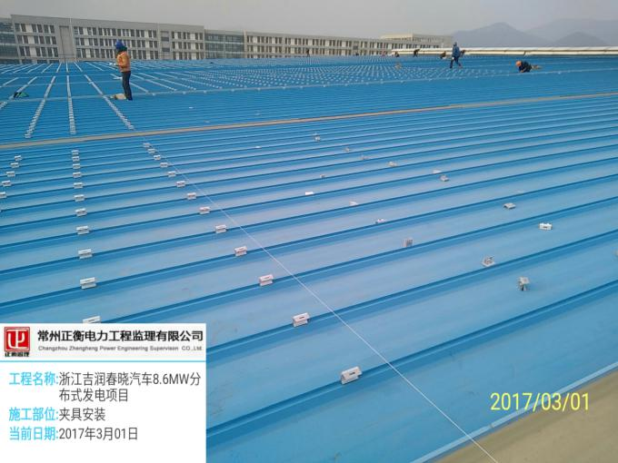 | 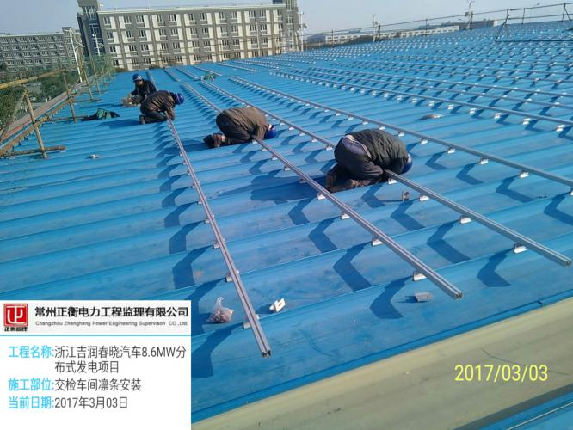
文字描述 | 总装车间檩条吊运 | 总装车间檩条搬运
图片 | 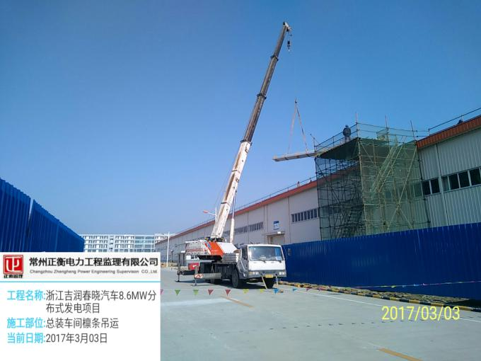 | 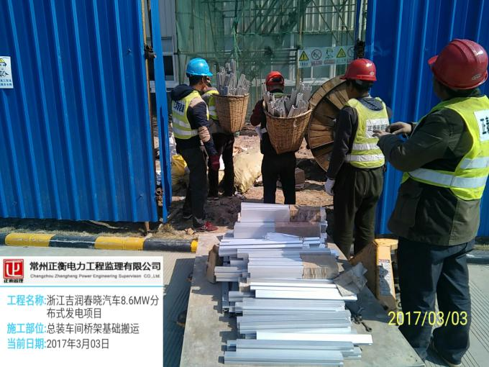
文字描述 | 总装车间逆变基础水泥浇筑 | 机械破路修电缆沟
图片 | 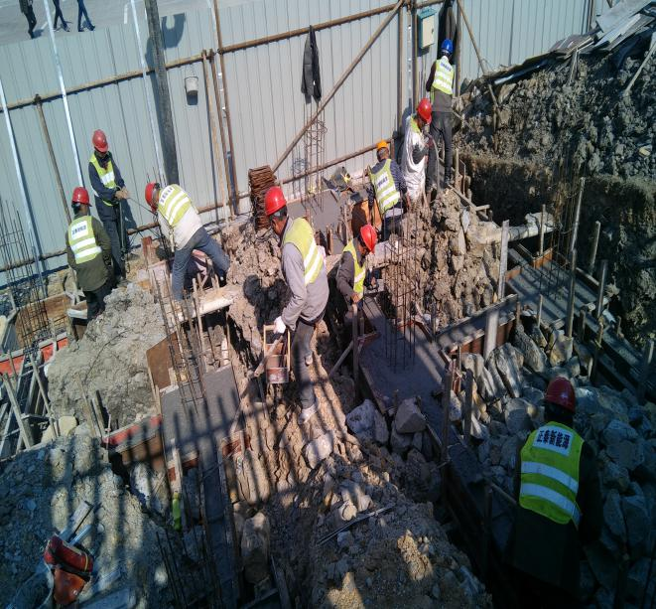 | 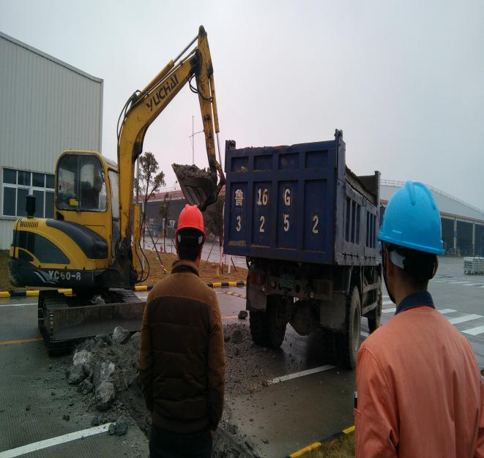
二、质量检查影像
文字描述 | 总装车间夹具牢固度检测与测量
图  片 | 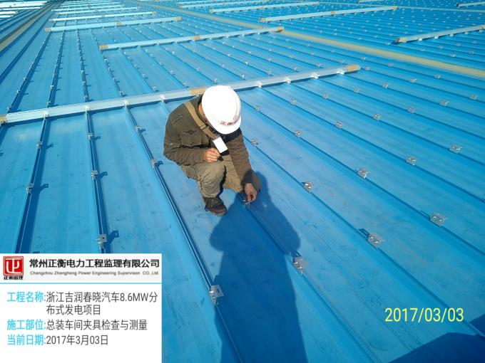 | 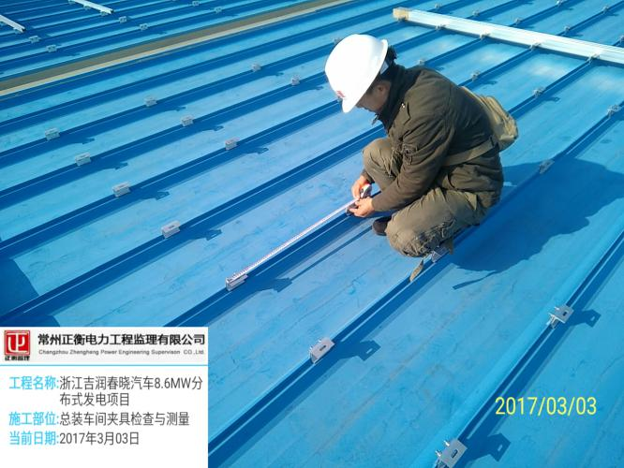
文字描述 | 总装车间檩条安装旁站 | 总装车间檩条吊运旁站
图  片 | 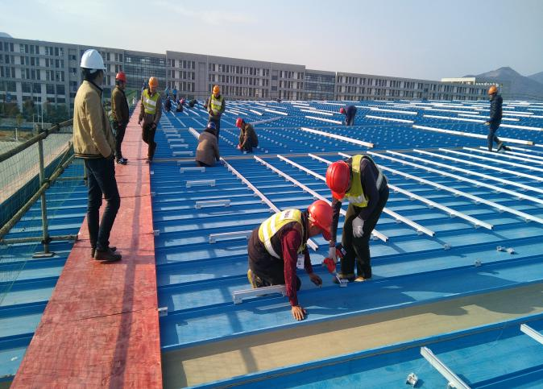 | 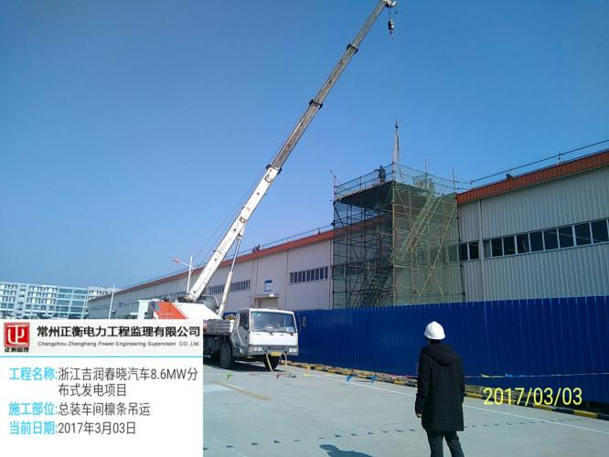
文字描述 | 总装车间逆变基础水泥浇筑旁站 | 总装车间逆变基础扎钢筋与制模旁站
图  片 | 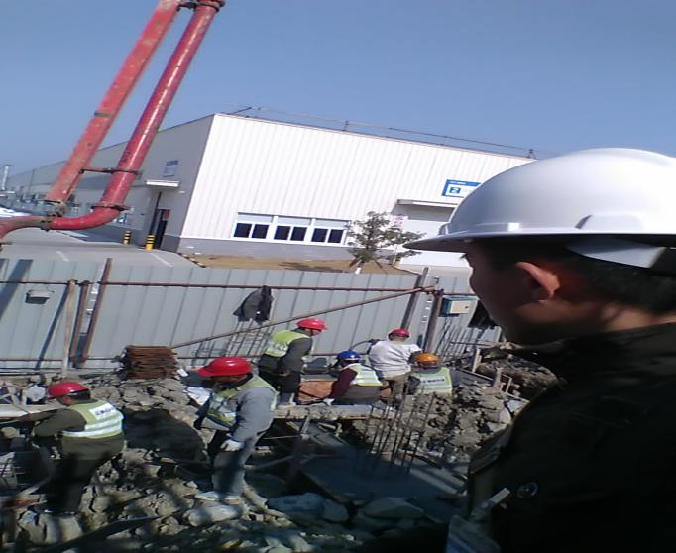 | 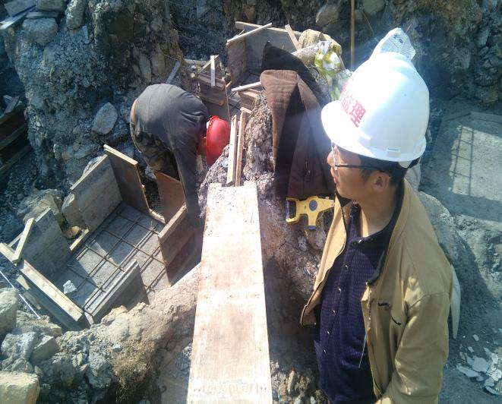

三、质量问题影像
文字描述 | 总装车间屋面出现乱涂乱画现象 | 部分施工人员未佩戴安全帽
图  片 | 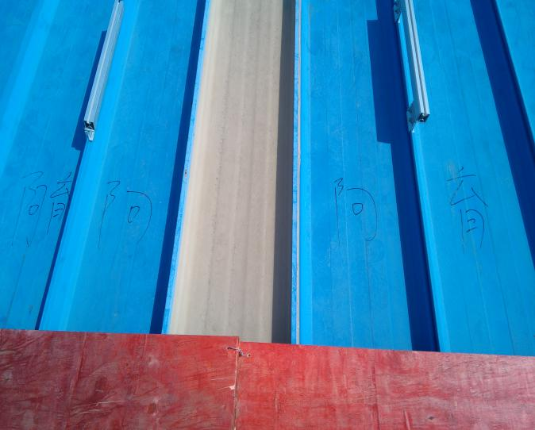 | 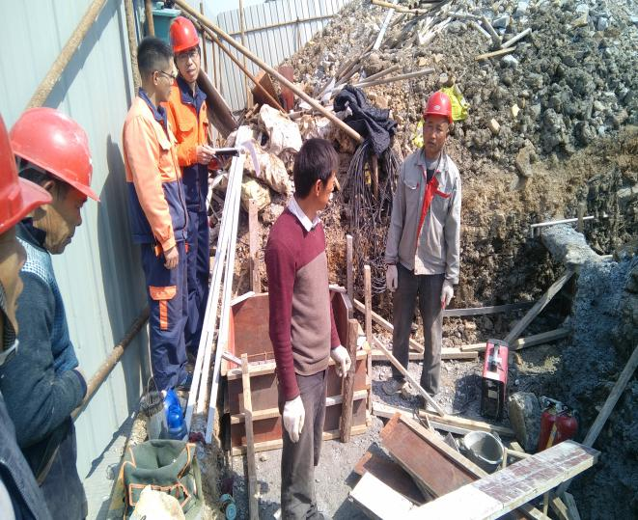
文字描述
图
片
文字描述
图片

四、安全文明施工影像
文字描述 | 焊装车间汇流箱标记 | 锚固钢筋
图  片 | 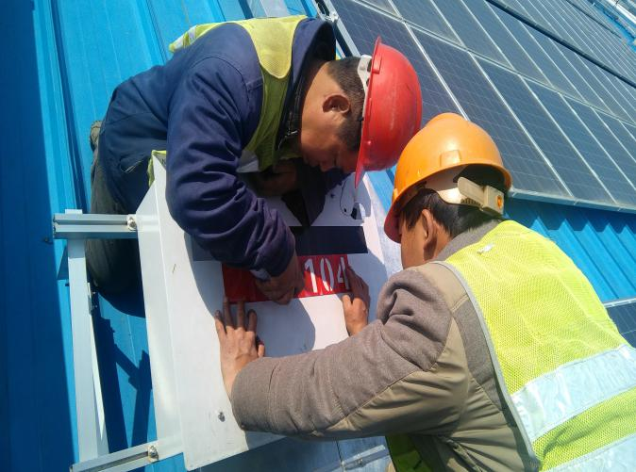 | 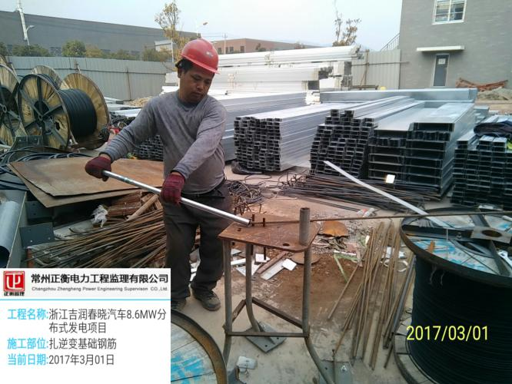
文字描述 | 外围围栏加固 | 总装车间檩条安装
图  片 | 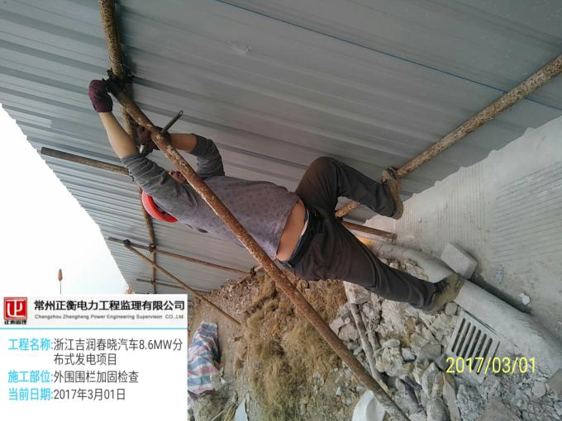 | 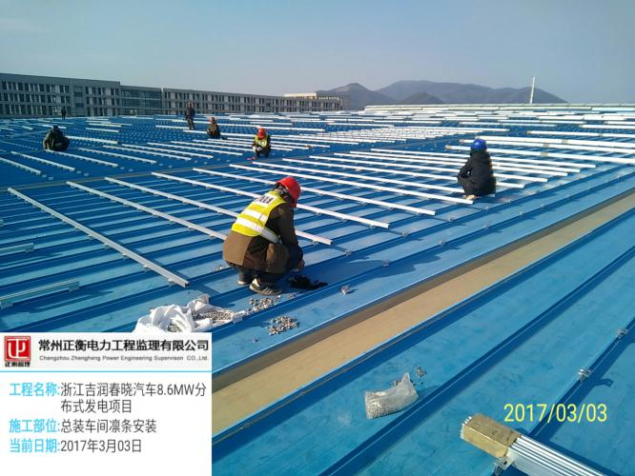
文字描述 | 总装车间的檩条搬运 | 逆变基础扎钢筋与制模
图  片 | 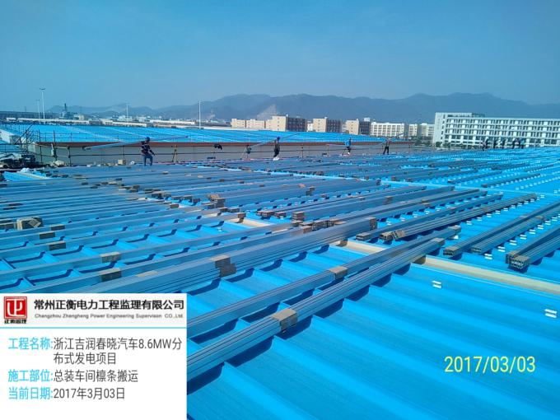 | 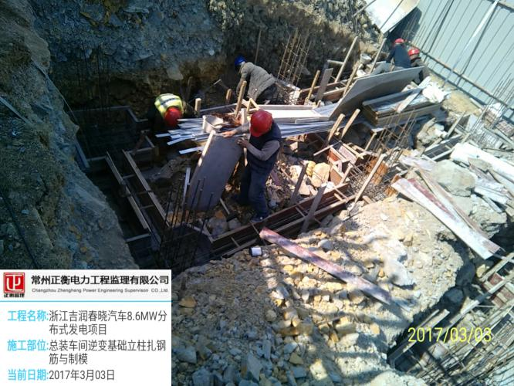

五、其他施工事宜影像
文字描述 | 吉利厂方领导对我方视察
图  片 | 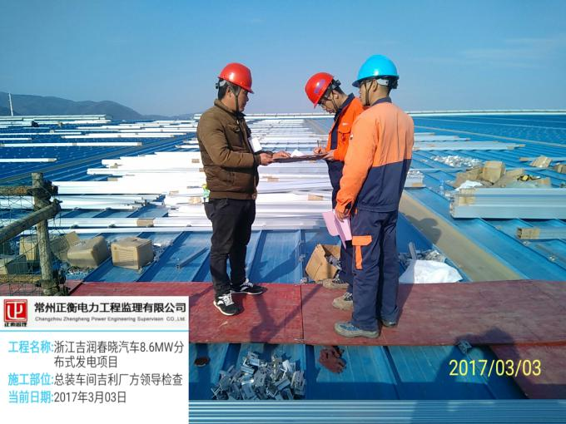 | 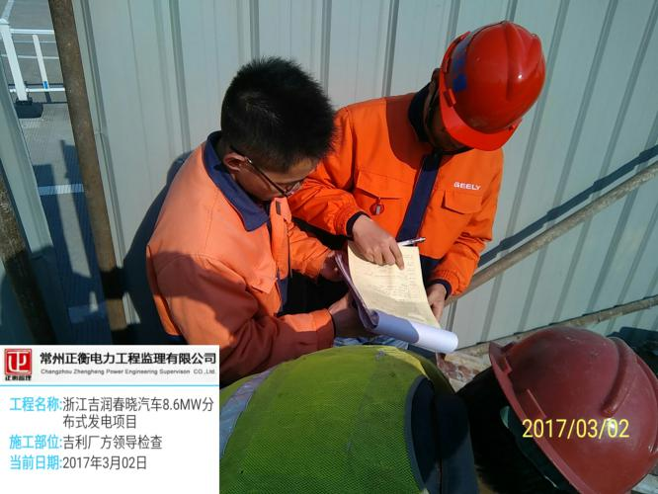
文字描述
图
片
文字描述
图
片

